KARTA ZGŁOSZENIA
Stowarzyszenie Łączy Nas Kanał Elbląski Lokalna Grupa Działania zaprasza
na SZKOLENIE PRZEWODNIKÓW TURYSTYCZNYCH
w ramach zadania publicznego sfinansowanego przez Samorząd Województwa Warmińsko-Mazurskiego
ROWEROWY ZAWRÓT GŁOWY W KRAINIE KANAŁU ELBLĄSKIEGO
na trasie: Pasłęk – Rzeczna – Jelonki – Pochylnia Jelenie – Pochylnia Oleśnica – Krasin – Pasłęk
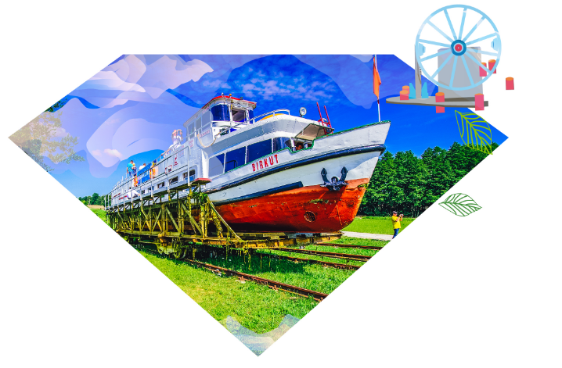
W programie: prezentacja i warsztaty w terenie służące lokalnej wymianie wiedzy i wzajemnemu przekazywaniu informacji. Bufet kawowy, prowiant w trakcie zajęć terenowych i poczęstunek regionalny zapewniony.
Termin: 21 września 2025 r. (niedziela), godz. 9:00
Miejsce: Centrum Rozwoju Lokalnego w Pasłęku, ul. Kanału Elbląskiego 2
DANE UCZESTNIKA
Imię i nazwisko:
Telefon: |  | Adres e-mail:
Rower: | własny |  | od KE LGD
Obszar działania:
Data zgłoszenia
Podpis uczestnika

Zgłoszenia należy dostarczyć do 10 września 2025 roku osobiście lub e-mailem:
Stowarzyszenie Łączy Nas Kanał Elbląski Lokalna Grupa Działania
ul. Kanału Elbląskiego 2, 14-400 Pasłęk
+ 48 602 516 830; +48 696 394 146
e-mail: biuro@kanal-elblaski-lgd.pl
O udziale w wydarzeniu decyduje kolejność zgłoszeń, udział jest bezpłatny.

